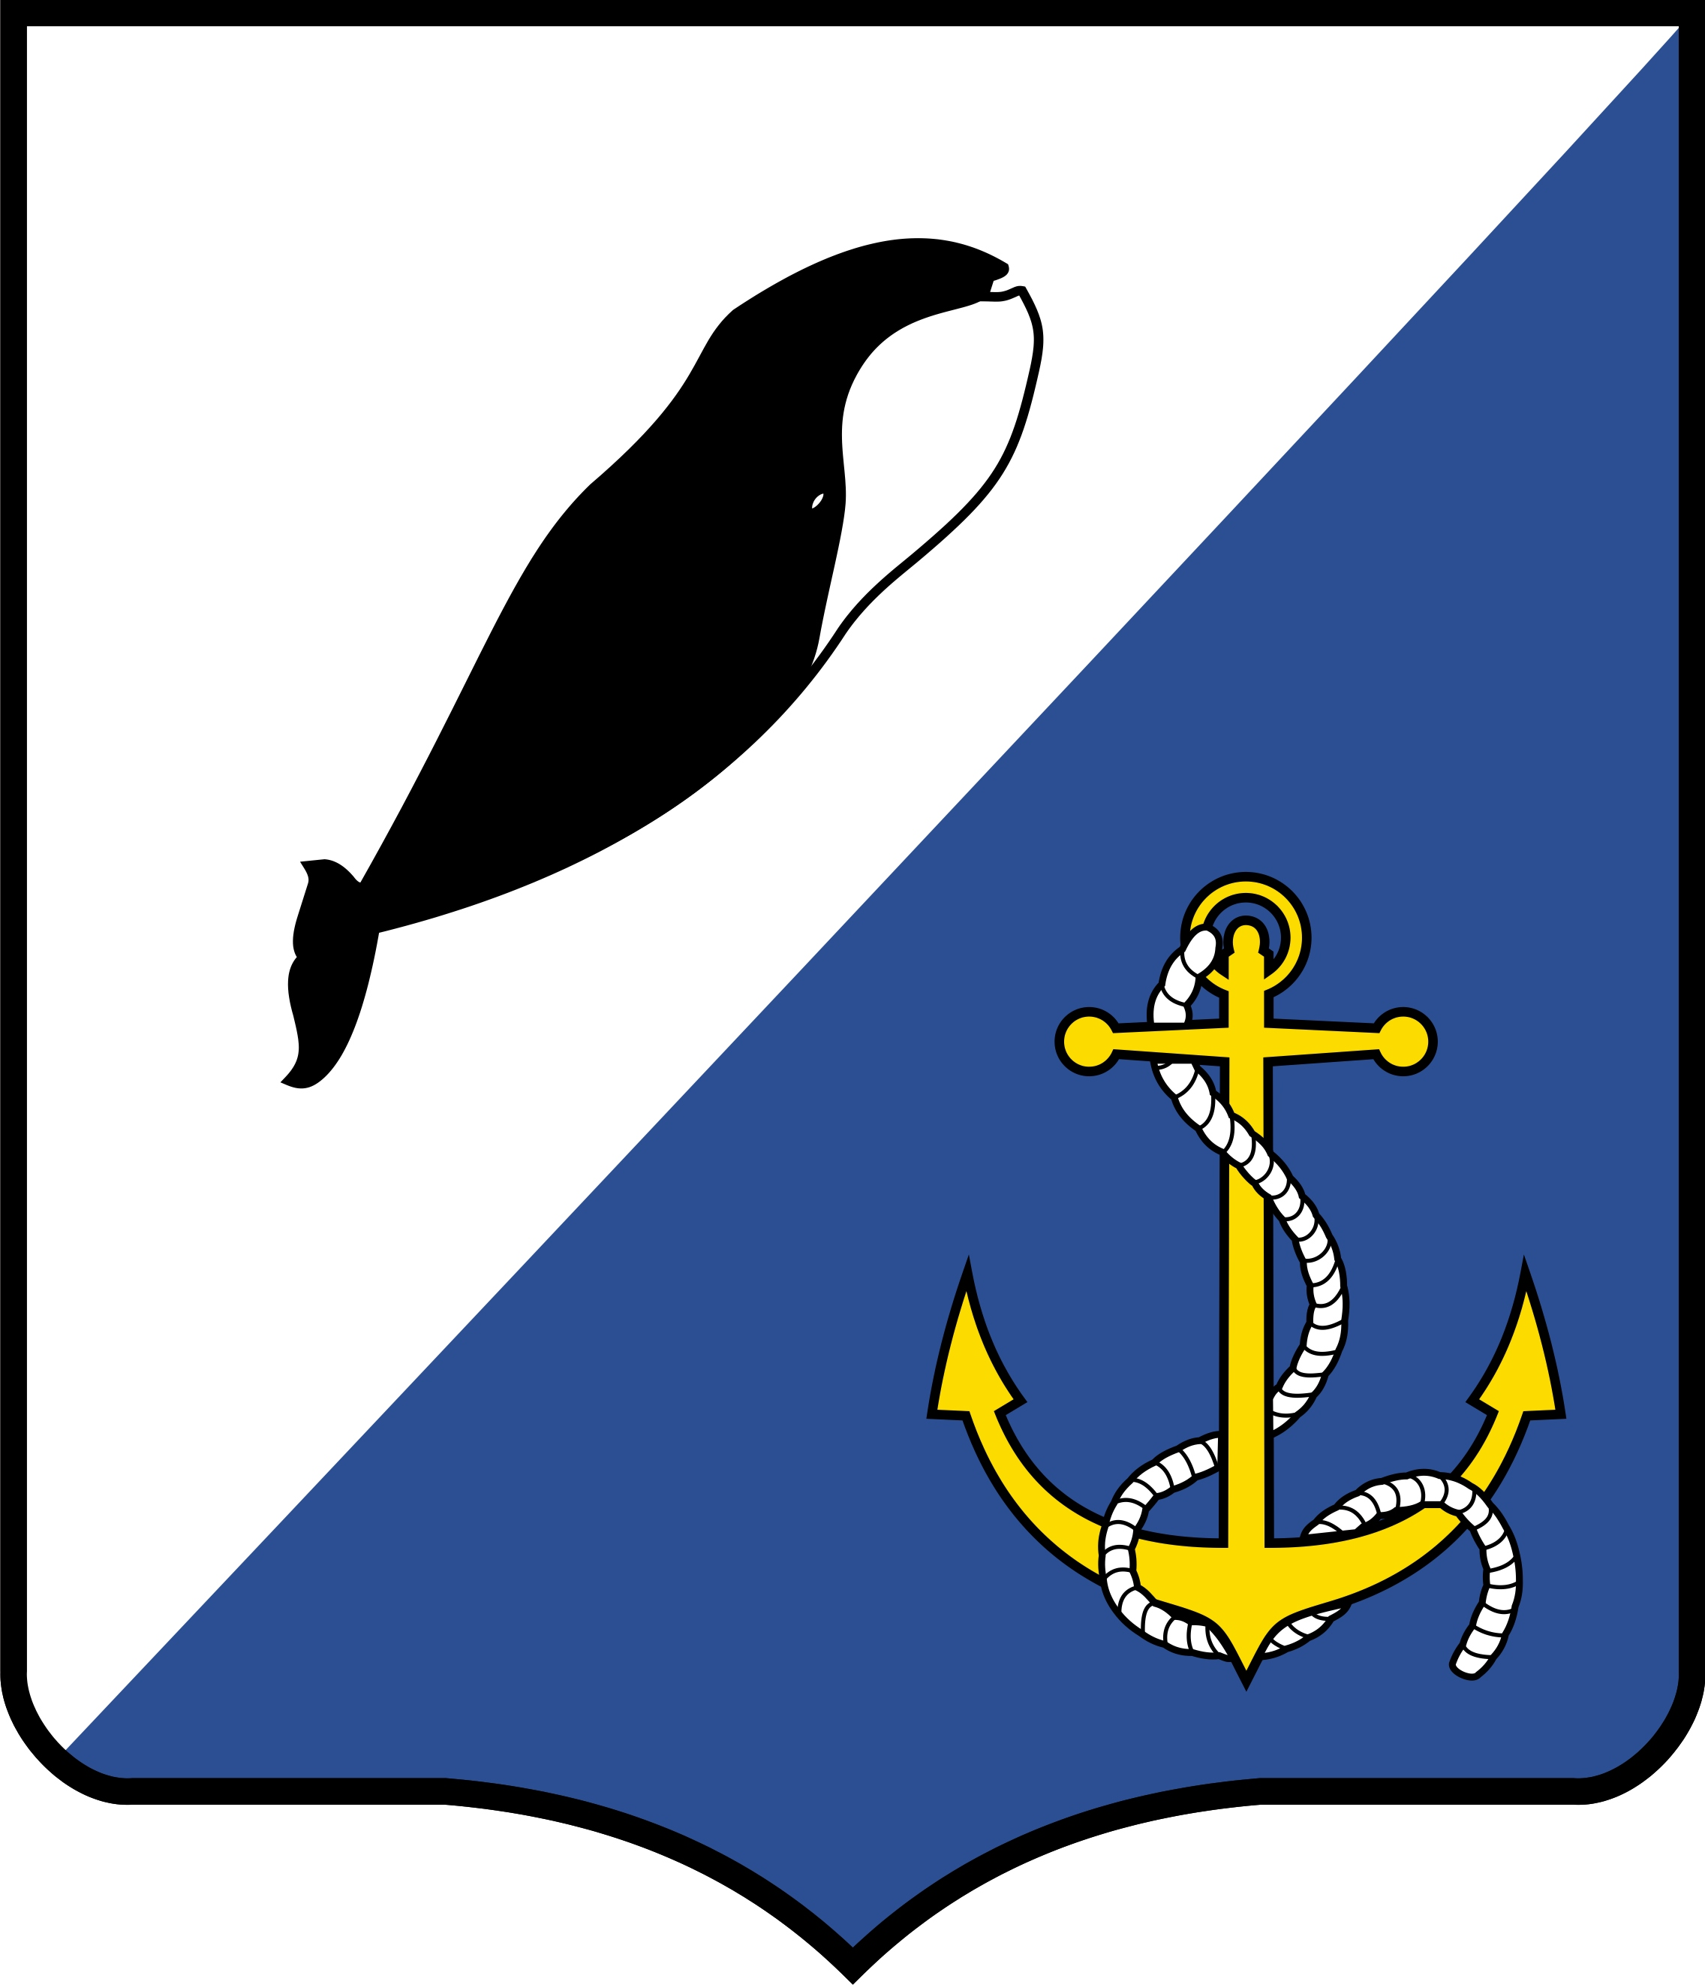

АДМИНИСТРАЦИЯ
ПРОВИДЕНСКОГО ГОРОДСКОГО ОКРУГА

ПОСТАНОВЛЕНИЕ

от 02 июля 2020 г. | № 186 | п.г.т. Провидения

О внесении изменения в постановление Администрации Провиденского городского округа от 11 апреля 2017 г. № 137 «Об утверждении Перечня видов муниципального контроля и органов местного самоуправления, уполномоченных на их осуществление, на территории Провиденского городского округа»

В соответствии с Федеральными законами «Об общих принципах организации местного самоуправления в Российской Федерации» от 06.10.2003 № 131-ФЗ, «О защите прав юридических лиц и индивидуальных предпринимателей при осуществлении государственного контроля (надзора) и муниципального контроля» от 26.12.2008 № 294-ФЗ, решением Совета депутатов Провиденского городского округа от 30 марта 2017 года № 54 «О Порядке ведения перечня видов муниципального контроля и органов местного самоуправления, уполномоченных на их осуществление, на территории Провиденского городского округа», Администрация Провиденского городского округа

ПОСТАНОВЛЯЕТ:

1. Внести в постановление Администрации Провиденского городского округа от 11 апреля 2017 г. № 137 «Об утверждении Перечня видов муниципального контроля и органов местного самоуправления, уполномоченных на их осуществление, на территории Провиденского городского округа» следующее изменение:
Дополнить Приложение строкой № 4 следующего содержания:

№ п. | Наименование вида муниципального контроля, осуществляемого на территории Провиденского городского округа | Наименование органа местного самоуправления Провиденского городского округа, уполномоченного на осуществление соответствующего вида муниципального контроля (с указанием наименования структурного подразделения органа местного самоуправления Провиденского городского округа, наделенного соответствующими полномочиями) | Реквизиты нормативных правовых актов Российской Федерации, Чукотского автономного округа, муниципальных правовых актов Провиденского городского округа, регулирующих соответствующий вид муниципального контроля
1 | 2 | 3 | 4
4. | Муниципальный контроль за соблюдением Правил благоустройства территории Провиденского городского округа | Управление промышленной политики, сельского хозяйства, продовольствия и торговли | Федеральный закон от 06.10.2003г. № 131-ФЗ «Об общих принципах организации местного самоуправления в Российской Федерации»; Федеральный закон от 02.05.2006 № 59-ФЗ «О порядке рассмотрения обращений граждан Российской Федерации»; Федеральный закон от 26.12.2008 № 294-ФЗ «О защите прав юридических лиц и индивидуальных предпринимателей при осуществлении государственного контроля (надзора) и муниципального контроля; Постановление Правительства Российской Федерации от 30 июня 2010 года № 489 «Об утверждении Правил подготовки органами государственного контроля (надзора) и органами муниципального контроля ежегодных планов проведения плановых проверок юридических лиц и индивидуальных предпринимателей».

2. Обнародовать настоящее постановление на официальном сайте Провиденского городского округа www.provadm.ru.
3. Настоящее постановление вступает в силу со дня обнародования.
4. Контроль за исполнением настоящего постановления возложить на организационно-правовое управление Администрации Провиденского городского округа (Рекун Д.В.).

Глава администрации С.А. Шестопалов

Подготовлено: | О.С. Волчукова
Согласовано: | Д.В. Рекун
Разослано: дело, УППСХПиТ, ОПУ.

